桂林三金
所属行业：医药行业
参选类别：数字营销最具影响力品牌

品牌简介
桂林三金是一家专门从事中药、天然药物研究和生产的医药企业，也是中国最早生产现代中药制剂的厂家之一，前身为桂林市中药厂，始建于1967年，由国家投资19万元筹建。三金是高新技术企业，建有国家级技术中心和博士后科研工作站，博士、硕士、教授级高工在内的各类专业技术人员占员工总数的45%以上；有国家基本药物品种88种，国家中药保护品种20种。
公司为了取得长久竞争优势，确定了企业中长期规划和企业发展战略，中长期规划是：建立国内领先、国际一流的中药、天然药为主的生产企业；发展战略为：坚持以中医药理论为指导，现代科学技术为手段，广西丰富的中草药和壮族少数民族医药资源为依托，开发安全、有效、质量可控、市场空白或紧缺、有三金特色的有独立知识产权的现代中成药。在企业中长期规划的基础上，制定科技与经济结合的创新发展计划，形成了三金“四维”梯队科技开发战略，新产品研发形成“生产一批，贮备一批，研制一批，构思一批”的良性循环；老产品开发形成“产一代，拿一代，研一代，想一代”格局；生产开发呈现“播一批种，选一批苗，育一批材”的态势，技术开发形成传统技术、一般技术、先进的高新技术相结合的多层次结构。技术中心还就当前国内外形势和企业本身状况，不断地完善企业技术创新战略，提出技术创新战略是以中药、天然药的研究开发为技术创新的主要方向，以生物药、功能保健食品、日化用品等为辅助创新方向，以技术中心为平台，从基础技术工艺到产品创新，不断提高企业的原创力和科技含量，最终提高企业的核心竞争力。
2022年8月16日，桂林三金公告，公司控股孙公司宝船生物收到国家药监局核准签发的BC007抗体注射液的临床试验批准通知书，同意按照提交的方案开展晚期实体瘤的临床试验。
2022年数字营销影响力表现
泌尿系统是人体代谢产物的重要排泄途径，还能调节水盐代谢和酸碱平衡，并产生多种具有生物活性的物质，对维持机体内环境的稳定有重要作用。泌尿系统的健康对我们来说十分重要，生活与工作上的压力及一些不好的生活习惯对我们的泌尿系统也有很大的负面影响！泌尿系统疾病影响了人的正常泌尿功能，最常见的表现就是会有尿痛，还有尿频，尿不尽，尿道炎等。如果比较重的患者来说，会出现尿血，发烧，更甚至会导致肾小球肾炎、尿石症、肾功能衰竭等。一直以来医院各科室门诊量总是居高不下，种种表现也是人们不堪其扰，使患者心情紧张，并且更相信医学科学，更信任专业医生的问诊建议。移动互联网时代，线上问诊成为缓解医院就诊医疗压力的重要承接方，线上问诊需求激增，越来越多的用户习惯通过线上问诊方式解决一些常见健康问题。因此，桂林三金携手移动医疗垂直平台春雨医生，通过高效、专业、创新的传播策略模型，进行数字化营销，联合男科、泌尿外科、肾内科相关科室组建医生集团，开展“学术讲座、病例征集大赛、泌尿健康治愈官评选“等多重类型运营活动，从而推动泌尿系统疾病治疗的发展，促进尿路感染、慢性前列腺炎的临床规范性诊疗。同时，通过专家、平台、视频直播的官方背书，借助多种内容形式宣导泌尿系统障碍、慢性前列腺炎、尿路感染疾病等各人群的疾病教育，吸引更多的用户关注，提供线上健康自测、医生问诊、就诊的解决方案，打造患者治疗相关适应症的认知，帮助越来越多的目标患者享有高质量的生活。

代表案例
案例：《桂林三金✖ 春雨医生-三金片·泌尿健康学院》
策略核心：
强化优化目标科室医生集团，开展多项活动。推动泌尿系统疾病治疗的发展，促进尿路感染、慢性前列腺炎的临床规范性诊疗。激发目标医生在患者适应症情况下推荐产品行为。
执行亮点：

1：精准圈定男科、泌尿外科、肾内科医生，组建「三金片·泌尿健康学院」品牌传播阵地
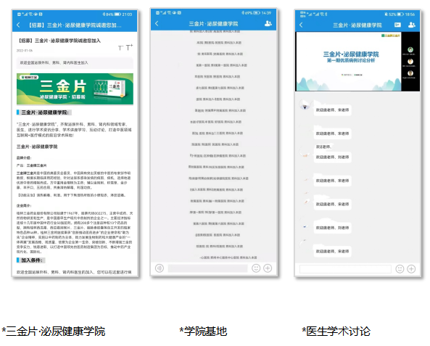

2：联合中国中医科学院广安门医院主任医师宋竖旗医生，中国中医科学院广安门医院主任医师庞然医生等14位权威专家打造三金片系列患教内容，平台专家强强背书共同打造手三金片系列疾病科普、案例分享直播患教内容。
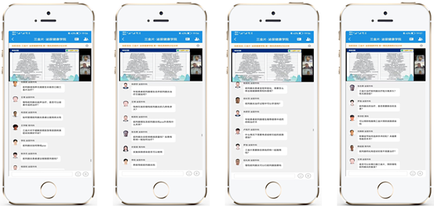

3：联合春雨诊所APP铺设品牌专区--泌尿健康疾病防治教育学术专区，沉淀项目中所有学术内容（往期集团学术视频及资源点位落地科普文），强化三金片学术品牌力，强力触达新注册及集团外目标科室医生受教育机会。

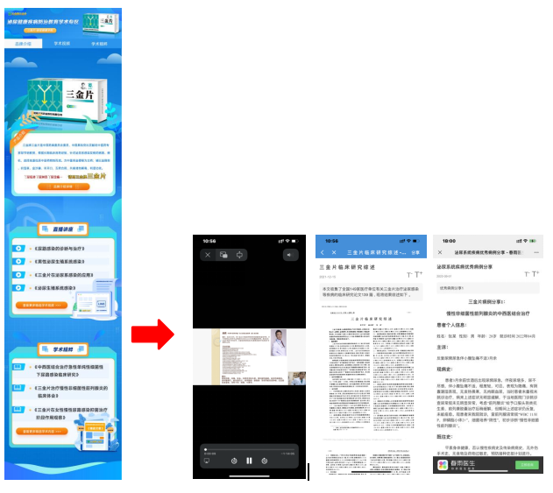

案例：《桂林三金✖ 春雨医生-三金片·616泌尿健康日》
策略核心：
充分发挥春雨医生线上问诊核心优势，调动广大线上医生资源开展疾病公益健康讲座，教育目标患者受众，提升疾病认知；并提供线上问诊服务，对健康问题进行线上分诊，解患者之急，缓门诊之急，提升目标人群对桂林三金的好感和信赖以及产品认知，衔接电商转化，构建场景化营销闭环。
执行亮点：

1：三金片联合春雨医生举办问诊活动，站内资源全面投放，站外网络诊疗室精准引流，内部关键词跳转商品页面，实现「专家咨询-关键词跳转-促成转化」闭环，通过多个渠道精准触达用户，让用户可以直接咨询自己遇到的身体不适症状，通过春雨医生提供对应的专业指导和解决方案；
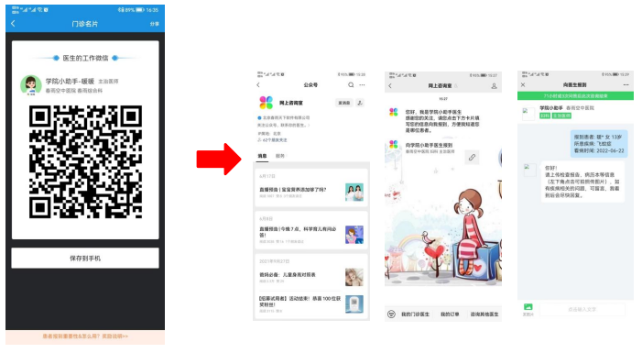
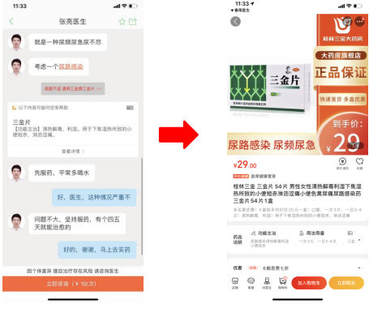

2：科普文章上线，正确引导患者认识泌尿系统疾病相关知识，进一步深化患者对品牌的认知。

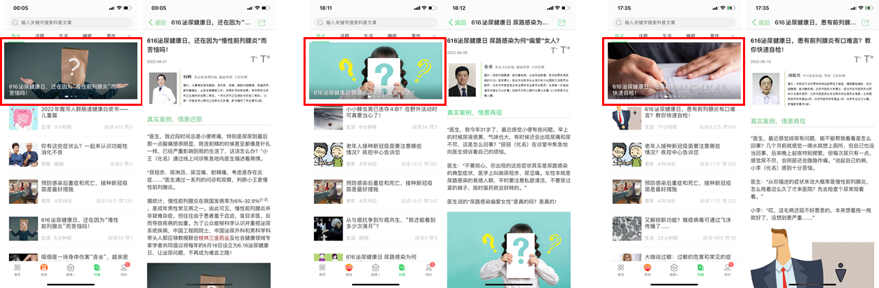

3：大曝光资源，提升品牌曝光，特色科室资源位用趣味的内容吸引患者点击，提升品牌好感度

